***Report***



**IoT**

**제 출 일 : 2015. 05. 08**

**소 속 : 소프트웨어학과**

**과 목 : IT 세미나**

**이 름 : 정유석**

EMB000005ec6b9b

**Index**

1. Introduction
2. IoT

2. 1 : Smart Homes (or Home Automation)

2. 2 : Smart Cities (or Smart Communities)

2. 3 : Game Development Process

2. 4 : Games and Technology

1. Conclusion
2. References

1. Introduction

최근 사회는 감시 시스템(CCTV)에 장착된 오디오 센서를 통해 총소리나 비명 소리 등에 반응하여 즉각 경찰에 알려주어 범죄를 줄이고, 실내 온도가 낮아지면 알아서 온풍기를 켜주고, 실내에 사람이 없으면 자동으로 모든 전기 소모를 차단하기도 하며, 이제는 NFC 칩을 옷에 넣어 핸드폰이 속 주머니에 있을 때 에티켓 모드로 자동으로 바꿔주기도 한다. 이처럼 IoT는 우리 생활 여러 곳에서 볼 수 있다. 그래서 이번 레포트를 통해 IoT에 대해 좀 더 깊숙이 이해해보고, 여러 적용사례들을 살펴보겠다.

2. IoT

IoT는 인터넷을 통해 네트워크에 연결된 사물과 사물, 사람간의 정보를 공유하는 것으로 실생활 여러 곳에서 사용되고 있다. 이러한 IoT의 여러 적용사례들 중 먼저 ‘Smart Homes’ 을 보겠다.

2. 1 : Smart Homes (or Home Automation)

스마트 홈(Smart Homes) 시스템은 IoT 기능이 포함된 가전제품 및 가정설비가 네트워크가 구축된 주거환경에서 스스로 정보를 생산해서 다른 사물과 사람에게 전달하고, 사람의 수요를 파악하거나 예측해서 일정 수준의 자동화 결정을 함으로 주거 생활의 질을 높여주는 시스템이다. 또한, 이것은 단순한 홈 네트워크 구축의 의미를 넘어 보안, 에너지관리, 엔터테인먼트까지 확장되고 있으며, 이들 서비스를 결합한 통합형 플랫폼으로 진화되고 있다.(1)

스마트 홈 적용사례로는 ‘보안 서비스’, ‘출입자 인증 서비스’, ‘가전 서비스’ 등이 있다.

‘보안 서비스’는 화재, 외부 침입 등의 이벤트를 실시간으로 감지하여 사용자에게 제공하고 잠재된 위협을 제거-감소하여 가정 내 안전을 확보하며, ‘출입자 인증 서비스’는 가정 내 사용자의 출입을 스마트하게 통제하는 방식으로 출입 상황에 맞게 인증 기능을 구현하고, 부재중 방문객에 대해 영상통화 연결 등 대응시스템을 가동하여 가정 내 출입 안전을 확보하며, ‘가전 서비스’는 냉장고, 텔레비전, 전자오븐 등 가전기기가 원격 제어를 포함한 다양한 스마트 홈 플랫폼 부가 기능을 제공하여 사용자가 원격으로 가전 기기들을 on/off 할 수 있고, 설정 온도를 통해 에어컨, 온풍기가 자동으로 작동되며, 냉장고는 유통기간을 통해 버릴 물건들을 구분 해준다.(1)

이것 이외에도 가정 내 전력 사용량, 전력회사에서 공급되는 피크타임 정보들을 이용하여 전원을 관리하는 ‘에너지 관리 서비스’와, 오디오, 비디오 등 기타 이동식 플레이어를 통합해 음악과 비디오를 가정 내 자유롭고 통합된 방식으로 접근 할 수 있는 ‘엔터테인먼트 서비스’ 등이 있다.(2)

최근 애플과, 구글, 삼성전자 등 주요 글로벌 IT 업체들이 스마트 홈 시장에 진출하고 있으며, 그림(1)에서 2014년 세계 스마트 홈 시장은 약 49조원 수준으로 추정되고 있다. 현재 최대 시장은 미국이지만 유럽과 중국 등에서도 빠르게 시장이 확대되고 있으며, 2019년에는 109조 1천억원으로 연간 19.8% 성장률을 기록할 것으로 전문가들은 예측하고 있다.(2)

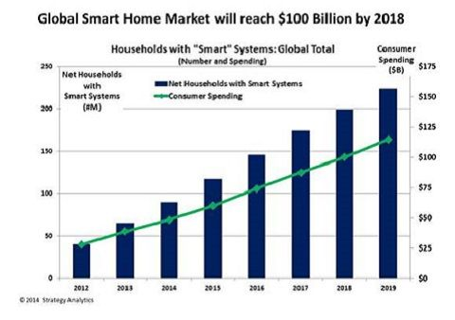현재 스마트 홈의 트렌드는 기존 전력망에 정보통신 기술을 접목하여 전력 공급자와 소비자간에 실시간 정보를 교환하고 에너지 효율을 최적화하는 스마트 그리드나 친환경 주택과 같은 경제성을 추구하고, 생활의 편의와 컨텐츠 소비 방식에 대한 방향과 안전과 보안에 대한 방향으로 발전되고 있다. 하지만 바이러스 침투와 같은 외부의 사이버 공격으로 스마트 홈 시스템의 특정 디바이스가 감염되거나 홈 네트워크 전체가 감염될 경우 물리적으로 출입구를 파손하지 않고도 손쉽게 주거시설에 대한 침입이 가능해질 수 있고, 개인정보 측면에서 통신이 가능한 여러 사물들이 항상 개인정보를 수집-전송하기 때문에 이 정보가 외부로 유출될 문제점들이 있다.(3)

그림 1 : 세계 스마트 홈 시장 전망

2. 2 : Smart Cities (or Smart Communities)

스마트 시티(Smart City)란, IT 인프라와 교육 ·안전 ·복지 등 시민의 삶을 윤택하게 하는 각종 서비스 인프라가 조화를 이루어 모든 시민이 지능형 서비스를 이용할 수 있도록 설계된 신개념 도시를 의미한다.(4)

스마트 시티는 획일화된 서비스에서 개인의 특성과 요구를 반영해 맞춤화하는 방향으로 변화하는 ‘City Service’, 불필요한 행정 비효율을 최소화 및 규제 보완을 위한 ‘비즈니스’, 도시화와 세계화에 따른 유동인구의 증가로 운송 효율성을 위한 ‘운송’, 보다 빠른 통신을 위해 인터넷 속도와 커버리지 확대에 대한 ‘통신’, 효과적인 용수 공급 및 효율성 증대를 위한 ‘물’, 지속적인 도시의 성장을 위해 에너지 공급 및 사용의 효율성을 위한 ‘에너지’, 성장 정체를 맞고 있는 도시와 지속적인 성장이 필요한 개발 도상국의 도시들 모두 인재들을 유인할 수 있는 ‘Citizen’ 등 7가지 핵심 인프라가 유기적으로 결합되었다.(5)

스마트 시티의 분야로는 스마트 그리드와 연계해 전기, 수도, 가스 등의 공급자와 사용자가 무선네트워크를 이용해 에너지를 효율적으로 관리할 수 있도록 하는 ‘Smart Utilities’, 운송 및 교통의 효율성을 관리하는 ‘Smart Transport’, 건축-통신-사무자동화-빌딩자동화 등의 4가지 시스템을 유기적으로 통합하여 서비스 및 경제성, 효율성, 쾌적성, 기능성 등을 추구한 ‘Smart Building’, IT기술과 정부 서비스간 융합을 통해 국민이 원하는 정부 서비스를 이용하고, 국민의 참여․소통으로 진화하는 ‘Smart Govermment’ 등이 있다.(6)

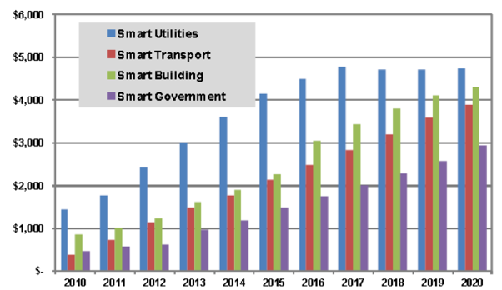

그림 2 : 세계 스마트 시티 주요 구성 부문별 시장 규모 및 전망

그림 (2)를 보면 2014년 세계 시장에서의 ‘Smart Utilities’는 39조 2천억원, ‘Smart Transport’는 19조 3천억원, ‘Smart Building’은 20조 8천억원, ‘Smart Govermment’는 12조 3천억원을 기록하고 있다. 스마트 시티의 주요 기업들로는 ‘IBM’, ‘Cisco’, ‘Schneider Electric’, ‘Siemens’ 등이 있으며, 국내에서도 ‘SKT’, ‘LG CNS’, ‘삼성 SDS’ 등이 스마트 시티 시장에 진출하고 있다.(6)

최근 스마트 시티는 ‘스마트 빌딩’, ‘전기자동차’ 등을 이용하여 도시 전체를 청정에너지 연구소로 만들기 위해 진행 중이다. 하지만 문제는 예산 확보이다. 스마트 시티는 2~3년만에 마칠 수 있는 단기 프로젝트가 아니므로 예산 확보에 대한 계획이 충실하게 수립되어야 한다. 그리고 각종 시설물들과 개인의 단말 등이 서로 데이터를 주고 받기에 기술적 보안이 미비하다면 예상치 못한 다양한 신종 범죄, 사회악이 창궐할 수 있다. 또한, 시민들에 대한 교육-홍보 등도 필요하다.(7)

2. 3 : Intelligent Transport Systems

ITS(Intelligent Transport Systems)란 통-수단 및 교통시설에 전자·제어 및 통신 등 첨단기술을 접목하여 교통정보 및 서비스를 제공하고 이를 활용함으로써 교통체계의 운영 및 관리를 과학화·자동화하고, 교통의 효율성과 안정성을 향상시키는 교통체계를 말한다. (8)

ITS의 분야로는 ‘교통관리’, ‘교통정보’, ‘대중교통’, ‘화물운송’, ‘첨단 차량 및 도로’가 있다.

‘교통관리’ 분야는 교통량 변화에 실시간으로 대응하여 신호시간, 고속도로 진입 등을 자동조절해주고, ‘교통정보’는 교통정보를 수집-분석하여 다양한 매체를 통하여 제공할 수 있는 교통정보체계를 구축하며, ‘대중교통’은 대중교통의 노선정보 및 환승정보 안내, 도착예정시간 등 실시간으로 제공해준다. 또한 ‘화물운송’ 분야는 화물 및 화물 차량의 위치를 계속 추적하고 각종 운전정보를 제공하여 공차율을 최소화와 효율적인 차량 및 배차관리를 하며, ‘첨단 차량 및 도로’는 운전자 시계 확대, 전후방 충돌경고 및 자동제어 등 능동적으로 차량제어를 해주며, 각종 센서를 통해 도로 주변 상태를 감지-경고하는 도로 시설의 지능화가 있다.(8)

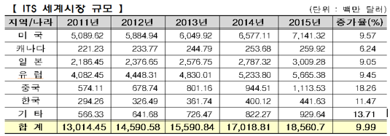

그림 3 : ITS 세계 시장 규모

그림 (3)을 보면, 2014년 국내 ITS 시장 규모는 4조 7천억원의 규모를 보이고 있고, 미국이 70조 6천억원으로 세계 시장에서 가장 큰 비율을 보이고 있으며, 총 시장 규모는 182조 8천억원이다.(9) 대표적인 해외 기업으로는 ‘지멘스’, ‘필립스’, ‘후지쯔’ 등이 있으며 국내 기업은 ‘삼성 SDS’, ‘건아정보기술, ‘하이테콤시스템’ 등이 있다.(10)

ITS는 도시화 및 차량증가로 인해 주요도시에는 극심한 교통문제를 해결하기 위해 활발히 도입 되었지만 여전히 교통사고발생으로 인한 사회적 비용이 증가하고 있으며 교통안전 측면에서 미흡한 부분이 존재한다. 이에 세계적으로는 안전과 효율성 증대를 위해 미국, 유럽, 일본 등 주요 국가들이 협력하여 ‘협력형 ITS’ 개발이 활발히 진행되고 있다.(11)

2. 4 : Smart Farming

스마트 농업(Smart Farming)이란 농업에 ICT를 접목해 다양한 농업 관련 정보를 수집함으로써 농업의 효율 및 생산성을 향상시키는 기술로, 각종 센서로 작물생육 환경을 모니터링하고 작물의 생산·생육에 적합한 환경을 유지·제어하는 기술일 뿐만 아니라 생산·유통 과정에서 발생할 수 있는 병충해 등을 예측·진단해 사전에 예방하거나 이로 인한 피해를 최소화 하는 기술이다. 또한, 노동력을 대신하는 자동화·무인화를 위한 지능형 농기계 기술도 여기에 포함된다.(8)

스마트 농업의 기술로는 ‘농업 생산 시스템 기술’, ‘식물 공장 기술’, ‘지능형 농작업’ 등이 있다.

‘농업 생산 시스템 기술’은 각종 센서 및 센싱 기술을 이용해 농축산물의 최적의 환경을 조성하고 병충해 등의 피를 줄이며, 유통-소비단계의 정보를 센싱 및 관리해 이상 상황에 대한 원인을 조기에 진단함으로 피해를 예방 또는 최소화하는 기술이다. ‘식물 공장 기술’은 작물의 상태에 따라 영양-온도-광원 등 생장 환경을 실시간 모니터링하고 제어-관리하며, ‘지능형 농작업’은 농기계에 IT를 융합해 지능화하고 무인화하는 기술이다.(12)

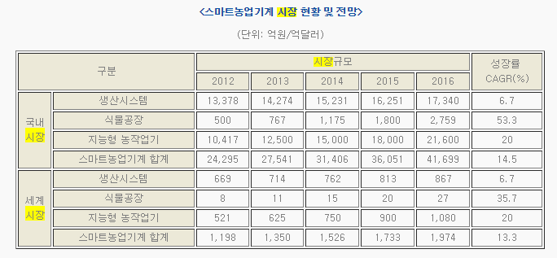

그림 4 : 세계 스마트 농업 기계 시장 현황 및 전망

그림 (3)을 보면, 2014년 국내 스마트 농업 기계 시장 총 규모는 3조 1천억원이며, 세계 시장은 163조 9천억원의 규모를 보이고 있다.(9) 대표적인 해외 기업으로는 미국의 ‘Deere’, ‘CNH America’와 일본의 ‘Kubota’, ‘Mitsubishi Argicult Mach’가 있고, 국내 기업으로는 ‘SKT’, ‘티원테크’, ‘한국종합농기계’ 등이 있다.(13)

스마트농업은 초기에는 유통, 소비 부문에서 새로운 유통시스템을 창출하는 것에 관심이 집중되었으나, 최근에는 생산 부문에서도 스마트 워크를 도입하려는 움직임을 보이고 있다. 또한, 폐쇄형 제어 환경에서 식물을 재배하는 방식인 식물공장 또한 개발이 한창이다. 하지만 스마트 농업 기계는 농업기계 전문제조사들이 독점적으로 개발 및 공급하고 있어 중소기업이 자체적으로 개발하기 어렵고, 전문제조사와의 협력 개발이 되어야 한다는 문제가 있다.(14)

3. Conclusion

이번 조사를 통해 IoT의 다양한 적용사례와 왜 필요한지 자세히 알게 되었다. 그리고 IoT 기술을 각각의 분야에 접목하여 스마트한 세상을 만드는 것은 보다 편안하고, 경제적인 사회를 만들지만, 보안 문제를 해결하지 못하면 사용자들의 정보가 유출되고, 또 다른 신종 범죄가 생길 수 있기에 최근 IoT 분야 기업들이 보안 문제에 열을 올리고 있는 것을 알게 되었다. 또한, 개발 자체가 크고, 예산 확보에 대한 계획이 충실하게 수립되어야 하는 것을 알게 되었다. IoT를 각각의 분야에 접목시키면 많은 이점들만 있을 줄 알았는데, 다양한 자료를 접하면서 생각보다 많은 문제가 있을 수 있겠다고 느꼈고, IoT 개발 기업들은 기술 개발 시 이러한 문제를 해결해야 하고, 사용자들의 교육 및 홍보 까지도 고려해야 할 것이다.

4. References

(1) 중앙시사매거진 : <https://jmagazine.joins.com/economist/view/303195>

(2) ZDNet Korea : <http://www.zdnet.co.kr/news/news_view.asp?artice_id=20140608234943> 그림1 포함

(3) E-JOURNAL : <http://www.e-journal.co.kr/rb/?m=bbs&bid=business&uid=199>

(4) 보안뉴스 : <http://www.boannews.com/media/view.asp?idx=24672>

(5) 한국 정보화 진흥원 : <https://www.nia.or.kr/>

(6) I news: <http://news.inews24.com/php/news_view.php?g_serial=594252&g_menu=020600>

(7) 정보통신 산업 진흥원 : [www.nipa.kr/](http://www.nipa.kr/)

(8) 종합 교통 정보 센터 : [www.spatic.go.kr/](http://www.spatic.go.kr/)

(9) Global Industry Analysts : [www.strategyr.com/](http://www.strategyr.com/)

(10) 국가 경쟁력 강화 위원회 : [www.pcnc.go.kr/](http://www.pcnc.go.kr/)

(11) 한국 지능형 교통 체계 협회 : [www.mltm.go.kr/](http://www.mltm.go.kr/)

(12) 애그로닉스 : <http://agronics.co.kr/wp/category/%EC%8B%9D%EB%AC%BC%EA%B3%B5%EC%9E%A5/>

(13) 비즈니스 전문 저널 : <http://www.bizhospital.co.kr/>

(14) KDI : <http://www.kdi.re.kr/infor/kresearch_view.jsp?ac=0000122772>